TW-XQ128充电桩安装调试装置

一、产品简介

充电设备装配与调试智能实训台，是选用国标7KW交流柜式充电桩和充电桩专用测试负载箱组成，专为培养充电桩装配调试及售后维修技术人员研发，充电桩具有可反复拆卸装配功能，所有配件可进行快速定位、组装、调试，操作简单、效率高、充电桩和充电桩负载装置配合使用，具备充电测试功能，可自动检验装配的正确性，对装配性能进行有效的测试检查，充电桩底部经过强化加固增强稳定性，学员通过充电桩的装配调试练习，掌握交流充电桩核心零部件之间的连接控制关系；培养学员对交流充电桩的装配调试能力以及故障分析和处理能力。符合全国职业院校技能大赛中职组“新能源汽车检测与维修”赛项技术标准、操作规范、工艺流程等进行制作。

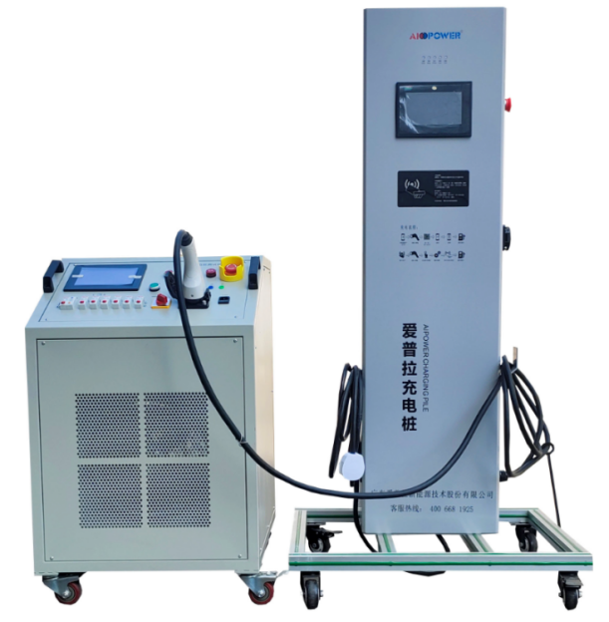

二、功能特点

1.充电桩采用柜式结构，下面支架进行加固。

2.充电桩均采用知名厂家配件及电源导线，可保证反复拆装及连线使用。

3.充电桩配有详细的装配与检修操作细则。

4.充电桩配有详细的电路原理图，便于器件连线及查找故障。

5.充电桩完成连线及调试后，充电桩插头连接自身的国标交流充电插座车辆端，即可验证接线的正确性。

6.充电桩有完善的安全保护功能，具有输入侧过压、欠压保护，输出侧过压、过流保护，过温、短路、漏电、防雷等保护。

7.充电桩正面的人机界面可动态显示实时的充电电压、充电电流、充电电量、充电时间等信息。

8.具有充电、急停按钮开关、连接确认检测、充电开门检测、充电枪锁止、充电温度检测等功能，全方位保证充电安全。

三、充电桩技术参数

1.外形尺寸（mm）：充电桩约750\*500\*1600（长\*宽\*高 ），负载箱600\*750\*960（长\*宽\*高 ）

2.输入电源：AC220V±15% 50Hz

3.系统支持：在线更新

4.输出额定电压：AC220V±15% 50Hz

输出额定功率：≥7KW

输出额定电流：≥32A

过流保护：≤35.2A

5.过压保护≥264Vac

6.欠压保护≤176Vac

7.漏电保护动作电流 ≤30mA

8.电能表2.0级多功能交流电能表

9.工作环境

温度：-20℃～+50℃

相对湿度：5％～95％

海拔高度：≤1000m

10.防护等级：IP54

11.寿命：≥10000次

12.充电方式：刷卡/APP

13.通讯方式：以太网/4G模块

四、实训项目

了解交流充电桩结构原理。

了解交流充电桩主要零部件功能。

掌握充电桩线束和配件的选用方法。

掌握电源线的选配、冷压接线端子选配和压接工艺。

掌握线束连接正确性的测试方法。

掌握充电桩绝缘阻值的测量方法。

掌握L线和N线的判别方法。

掌握PE接地电阻值测量方法。

掌握漏电保护模块的安装方法。

掌握防雷器模块的安装方法。

掌握电能表的安装方法。

掌握系统的初始设置方法。

掌握充电桩内部保护防护机制和原理。

明确交流充电桩装配调试操作安全注意事项。

掌握充电桩装配调试与维修方法。

掌握交流充电桩充电操作和测试过程

五、基本配置

充电桩桩体，漏电保护开关，交流接触器、电源板、控制板组件、LED灯板、急停开关、LCD显示屏、计量电表、刷卡模块、以太网模块或4G模块（选配）以及充电枪等，配套充电桩负载装置。

六、充电桩负载装置

充电桩负载装置用于检测充电设备装配与调试智能实训台的装配性能是否达到技术要求，检验装配是否正确，能否到达不同等级的充电功率状态，适用于充电设备装配与调试智能实训台技术操作的各种检测要求。

充电桩负载装置设备技术参数

额定输入（电压AC220V），额定输入（功率P≥7.5kW； I≥34A），功率分档（共 6 档，可任意组合使用）、使用情况（最小负载档位为 1A，可实现 1A 到 最大值 之间以 1A 为步进值的分段式连续可调）、负载精度（≤±5 ）、显式方式（显示电压、电流、功率等电参数）、工作电源（单相 AC220V/50HZ）、接线方式（充电枪头可直接插至负载箱使用,枪座安装面板上）、控制方式（面板手动控制，分档设定加载使用空气开关加载）、防护等级（IP20，适合室内使用）、风扇噪音（≤70 分贝）、冷却方式（强制风冷）、工作方式（可以连续工作）、保护功能（过温报警 过温保护 蜂鸣提示等）、机箱构造（尺寸约：宽 600\*深 750\*高 986mm）、适用环境温度（-10℃～+50℃）、移动方式（采用载重型万向脚轮，前后各 2 只，2 只带锁）。

七、技术指标

1.充电设备：额定输出电压：AC 220V 50HZ；额定功率：7KW；额定输入电压：AC 220V 50HZ；额定输出电流：AC 32A；设备尺寸：约750\*500\*1600mm。

2.负载箱:功率：7KW；电流：0-32A可调；冷却方式：强制风冷；工作电源；AC 220V 50HZ；额定输入电压：AC 220V 50HZ；设备尺寸;约600\*750\*960mm.